同济大学2017级第二学期高等数学期中考试试卷
一、填空题（本题满分15分，共有5道小题，每道小题3分），请将合适的答案填在空中。
1、已知球面的一条直径的两个端点为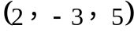和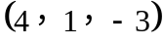，则该球面的方程为______________________
2、函数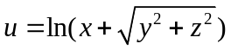在点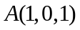处沿点指向点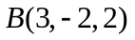方向的方向导数为
3、曲面与平面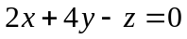平行的切平面方程为
4、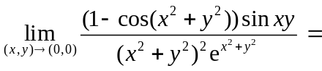
5、设二元函数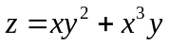，则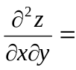_______________
二、选择填空题（本题满分15分，共有5道小题，每道小题3分）。以下每道题有四个答案，其中只有一个答案是正确的，请选出合适的答案填在空中，多选无效。
1、旋转曲面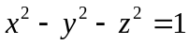是（ ）
（A）．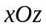坐标面上的双曲线绕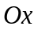轴旋转而成；
（B）．坐标面上的双曲线绕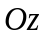轴旋转而成；
（C）．坐标面上的椭圆绕轴旋转而成；
（D）．坐标面上的椭圆绕轴旋转而成．
2、微分方程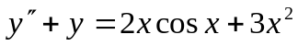的一个特解应具有形式（ ）
其中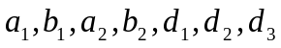都是待定常数.
(A).;
(B).;
(C).;
(D).
3、已知直线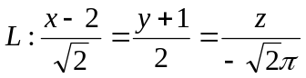与平面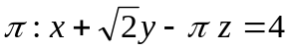,则 （ ）
(A).在内; (B).与不相交;
(C).与正交; (D).与斜交.
4、下列说法正确的是（ ）
(A) 两向量与平行的充要条件是存在唯一的实数，使得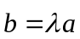；
(B) 二元函数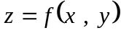的两个二阶偏导数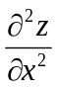,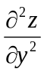在区域D内连续，则在该区域内两个二阶混合偏导必相等；
(C) 二元函数的两个偏导数在点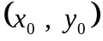处连续是函数在该点可微的充分条件；
(D) 二元函数的两个偏导数在点处连续是函数在该点可微 的必要条件.
5、设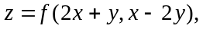且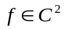（即函数具有连续的二阶连续偏导数），则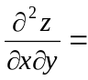（ ）
(A)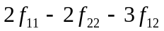; (B)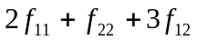;
(C)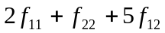; (D)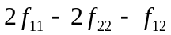.
三、计算题（本大题共29分）
1、（本题13分）计算下列微分方程的通解。
(1)（6分）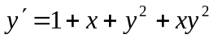

(2)（7分）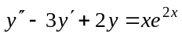

2、（本题8分）设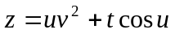，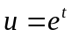，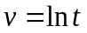，求全导数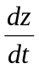。

3、（本题8分）求函数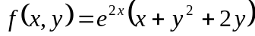的极值。

四、应用题（本题8分）
1、某工厂生产两种型号的机床，其产量分别为台和台，成本函数为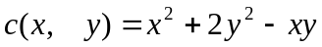 （万元），若市场调查分析，共需两种机床8台，求如何安排生产使其总成本最少？最小成本为多少？

五、综合题（本大题共21分）
1、（本题10分）已知直线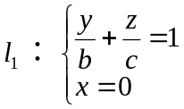，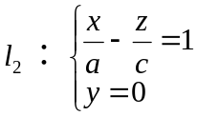，求过且平行于的平面方程．

2、（本题11分）设函数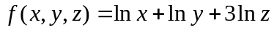 在球面上求一点，使函数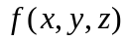取到最大值．

六、证明题（本题共12分）
1、设函数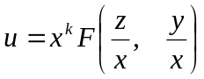，其中是常数，函数具有连续的一阶偏导数．试证明: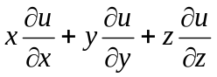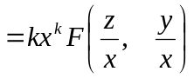

第二学期高等数学期中考试试卷答案
一、填空题（本题满分15分，共有5道小题，每道小题3分）
1.、 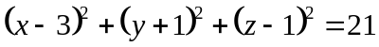
2、．
3、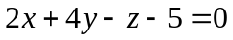．
4、0
5、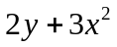；
二、选择填空题（本题满分15分，共有5道小题，每道小题3分）
1（A）
2（B）
3（C）
4（C）
5（A）
三、计算题（本大题共29分）
1、（1）解：将原微分方程进行分离变量，得：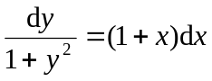
上式两端积分得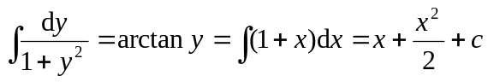
即 ： 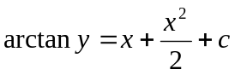 其中为任意常数．
（2）解：题设方程对应的齐次方程的特征方程为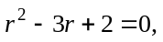特征根为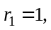 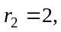于是，该齐次方程的通解为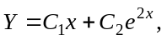因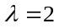是特征方程的单根，故可设题设方程的特解：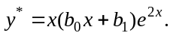代入题设方程,得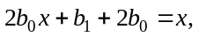比较等式两端同次幂的系数,得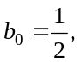 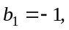
于是，求得题没方程的一个特解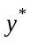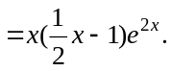
从而，所求题设方程的通解为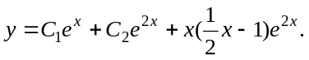

2、解：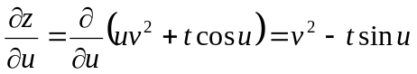，
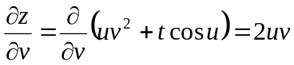，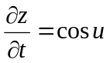
依复合函数求导法则，全导数为
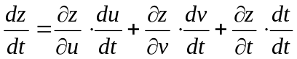
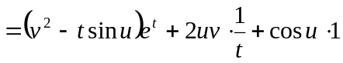
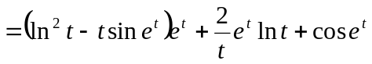
3、解：解方程组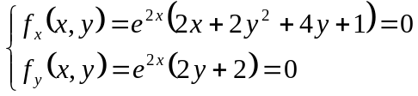，得驻点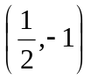。由于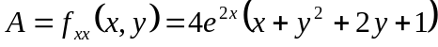，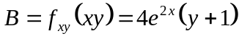，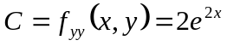在点处，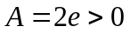，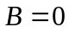，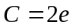，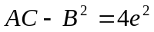，所以函数在点处取得极小值，极小值为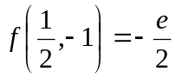。
四、应用题（本题8分）
1、解：即求成本函数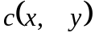在条件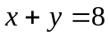下的最小值
构造辅助函数
解方程组 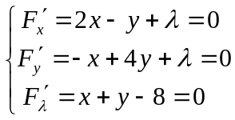
解得 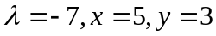
这唯一的一组解，即为所求，当这两种型号的机床分别生产台和台时，总成本最小，最小成本为：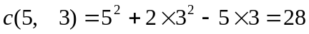（万）
五、综合题（本大题共21分）
1、解：直线与的方向向量分别为
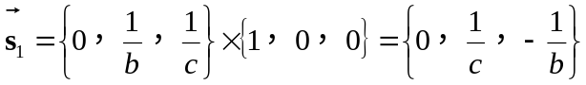，
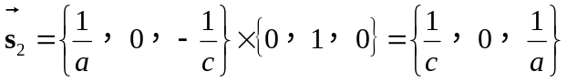，
作 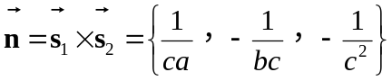，
取直线上的一点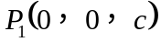，则过点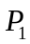且以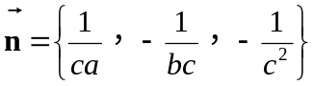为法向量的平面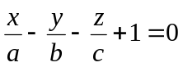 ，
就是过且平行于的平面方程．
2、解：设球面上点为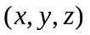．
令 ，
由前三个式子得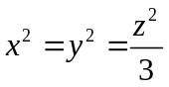，代入最后式子得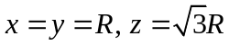．由题意得在球面上的最大值一定存在，因此唯一的稳定点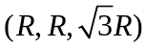就是最大值点，最大值为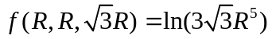．
六、证明题（本题共12分）1、证明：
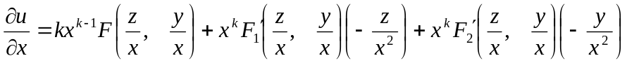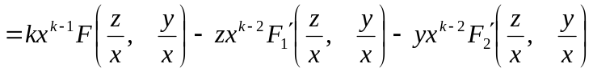
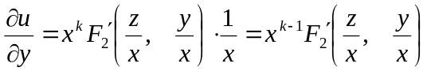
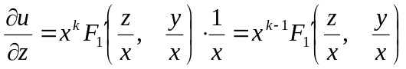
所以，
